问题现象
无法通过"中晶g 530" 扫描仪，实现云扫描，提示"没有发现可用的扫描仪"，分析日志 deepin-cloud-scan.log 报错如下图 ：
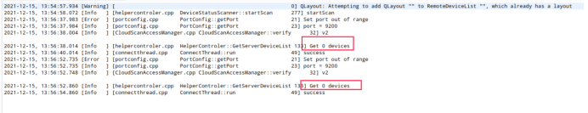
日志截图

问题原因
在扫描仪驱动自带的软件运行的同时使用了云扫描。

解决方案
卸载自带的扫描软件并彻底退出，再使用云扫描即可。
排查分析：
步骤一
使用中晶扫描仪自带的扫描软件 进行扫描，自带的如果不能扫描，则可能是驱动不支持或者本身有问题；
步骤二
确认扫描管理器的版本是不是5.1.4及其以上版本，如果不是，则需要单独安装扫描管理器的新版本。1030自带的扫描管理器并没有适配云扫描，所以可能调不起扫描仪。
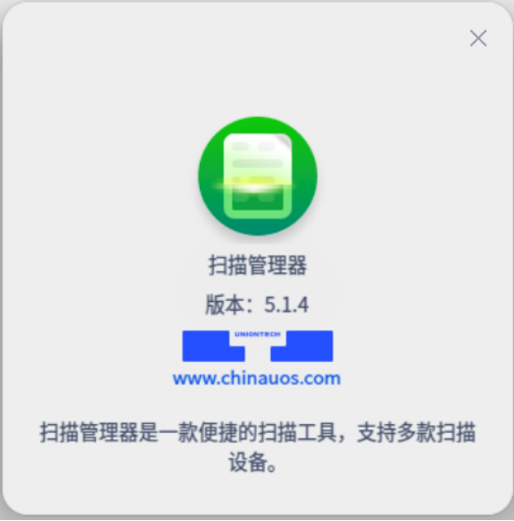
扫描管理器版本界面
步骤三
根据服务端界面程序的日志config.log发现，应该是多个用户同时使用Twain导致冲突，或者有可能是，在扫描仪驱动自带的软件运行的同时使用云扫描。
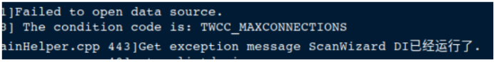
日志截图

©统信软件技术有限公司。访问者可将本网站提供的内容或服务用于个人学习、研究或欣赏，以及其他非商业性或非盈利性用途，但同时应遵守著作权法及其他相关法律的规定，不得侵犯本网站及相关权利人的合法权利。除此以外，将本网站任何内容或服务进行转载，须备注：该文档出自【faq.uniontech.com】统信软件知识分享平台。否则统信软件将追究相关版权责任。

